BỘ TÀI CHÍNH
TỔNG CỤC HẢI QUAN

TÀI LIỆU HƯỚNG DẪN SỬ DỤNG

Cổng thông tin một cửa quốc gia
Quy trình: Đăng ký nhập khẩu xe gắn máy phân khối lớn.

Hà Nội, 12/2014
MỤC LỤC
1. GIỚI THIỆU 3
1.1 Tổng quan về Cổng thông tin một cửa Quốc gia 3
1.3 Phạm vi tài liệu 3
1.4 Các thuật ngữ và từ viết tắt 4
1.5 Cấu trúc Tài liệu: 4
2. GIỚI THIỆU CÁC CHỨC NĂNG 5
2.1 Đăng nhập hệ thống 5
2.2 Các chức năng 6
3. HƯỚNG DẪN SỬ DỤNG CÁC CHỨC NĂNG HỆ THỐNG 7
3.1 Tìm kiếm thông tin hồ sơ 7
3.2 Thêm mới hồ sơ 8
3.3 Sửa hồ sơ 18
3.4 Gửi hồ sơ 28
3.5 Xóa hồ sơ 30
3.6 Yêu cầu hủy hồ sơ 31
3.7 Xem thông tin hồ sơ 32
3.8 Xuất file in thông tin hồ sơ 35
3.9 Lịch sử tác động 37
4. PHỤ LỤC 2

GIỚI THIỆU

1.1 Tổng quan về Cổng thông tin một cửa Quốc gia
Hệ thống thông tin phục vụ triển khai cơ chế hải quan một cửa quốc gia được triển khai để đáp ứng yêu cầu kết nối với doanh nghiệp và các Bộ, Ngành có liên quan trong việc cấp phép và chứng nhận xuất xứ. Hệ thống sẽ đáp ứng các yêu cầu:
- Tiếp nhận và phản hồi thông tin cho các doanh nghiệp tham gia khai báo các thủ tục hành chính liên quan lĩnh vực xuất nhập khẩu thông qua phương thức điện tử;
- Trao đổi thông tin với hệ thống nghiệp vụ Hải quan và các Bộ ngành trong triển khai cơ chế Một cửa Quốc gia hướng tới kết nối với cơ chế Một cửa Quốc gia.

1.3 Phạm vi tài liệu
Tài liệu được áp dụng cho doanh nghiệp thực hiện chức năng quản lý, tìm kiếm, xem, khai báo, khai sửa và yêu cầu hủy hồ sơ đăng ký cấp phép cho các hoạt động nhập khẩu mô-tô phân khối lớn trên hệ thống cổng tiếp nhận Hải quan một cửa Quốc gia.

1.4 Các thuật ngữ và từ viết tắt

Thuật ngữ | Định nghĩa | Ghi chú
BCT | Bộ Công Thương
Admin | Quản trị
CCHQ | Công chức hải quan
HQMC | Hải Quan Một Cửa
CNV | Cổng nghiệp vụ
CSDL | Cơ sở dữ liệu

1.5 Cấu trúc Tài liệu:
Tài liệu này gồm 4 phần, được bố trí như sau:
Phần 1: Giới thiệu: Giới thiệu chương trình, nêu mục tiêu, phạm vi, các thuật ngữ và cấu trúc tài liệu , đối tượng sử dụng tài liệu
Phần 2: Giới thiệu các chức năng của chương trình ghi nhận trong tài liệu này
Phần 3: Hướng dẫn sử dụng các chức năng đã nêu trong Phần 3
Phần 4: Các Phụ lục sử dụng trong hệ thống

GIỚI THIỆU CÁC CHỨC NĂNG

2.1 Đăng nhập hệ thống
Doanh nghiệp truy cập vào địa chỉ web: https://vnsw.gov.vn/
Hệ thống hiển thị giao diện Trang chủ hệ thống HQMC:
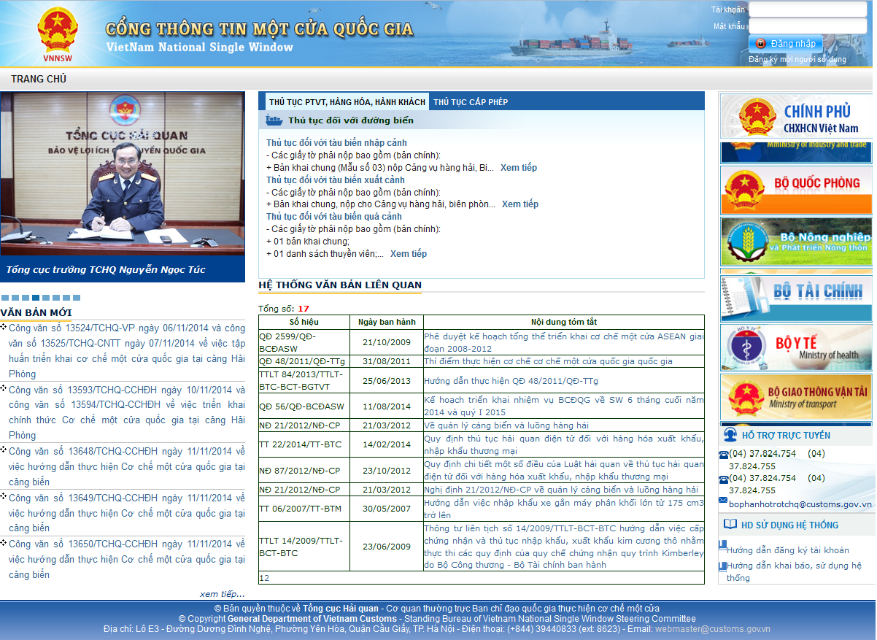
Doanh nghiệp thực hiện nhập thông tin tài khoản đã đăng ký để truy cập hệ thống:
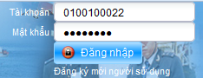

Lưu ý: Doanh nghiệp thực hiện khai báo hồ sơ trên trình duyệt Firefox và Chrome. Hệ thống không hỗ trợ khai báo hồ sơ trên trình duyệt IE.

Các chức năng

STT | Chức năng | Mô tả
1 | Tìm kiếm hồ sơ | Người dùng tìm kiếm, lọc nhanh các hồ sơ theo nhiều tiêu chí
2 | Khai báo và gửi hồ sơ sang hệ thống BCT | Người dùng khai mới và gửi hồ sơ
3 | Khai sửa và gửi hồ sơ sang hệ thống BCT | Người dùng khai sửa và gửi hồ sơ
4 | Xem và in hồ sơ | Người dùng xem chi tiết hồ sơ đã tạo và kết quả xử lý hồ sơ. Người dùng có thể xuất bộ hồ sơ đã khai báo ra file.
5 | Xem lịch sử hồ sơ | Xem lại lịch sử Người dùng tác động lên hồ sơ
6 | Yêu cầu hủy hồ sơ | Người dùng yêu cầu hủy hồ sơ
7 | Xóa hồ sơ | Người dùng xóa hồ sơ mới tạo

HƯỚNG DẪN SỬ DỤNG CÁC CHỨC NĂNG HỆ THỐNG

3.1 Tìm kiếm thông tin hồ sơ
Bước 1: Từ Menu “Thủ tục Bộ Công Thương” chọn “Nhập khẩu motor”, hệ thống hiển thị màn hình tìm kiếm:
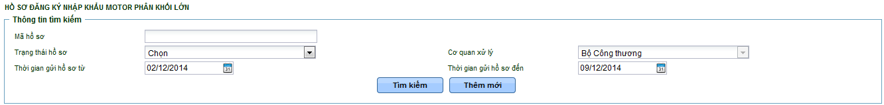
Bước 2: Nhập các tiêu chí tìm kiếm để tìm kiếm hồ sơ cần xử lý:
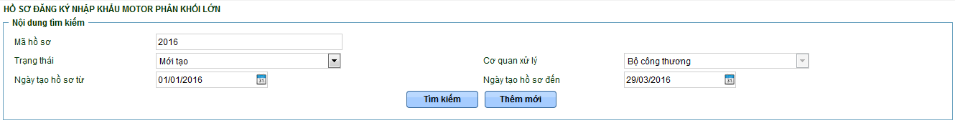
Nhập các thông tin bao gồm:
        - Mã hồ sơ: nhập mã hồ sơ cần tìm kiếm (mã hồ sơ do hệ thống HQMC cấp), hệ thống hỗ trợ tìm kiếm gần đúng.
        - Trạng thái hồ sơ: chọn trạng thái hồ sơ cần tìm kiếm
- Mới tạo
- Mới nộp
- Đã tiếp nhận hồ sơ
- …
        - Cơ quan xử lý: hệ thống mặc định là Bộ Công Thương
        - Thời gian gửi hồ sơ từ: nhập khoảng thời gian tìm kiếm từ ngày theo định dạng dd/mm/yyyy
        - Thời gian gửi hồ sơ đến: nhập khoảng thời gian tìm kiếm đến ngày theo định dạng dd/mm/yyyy
Bước 3: Nhấn 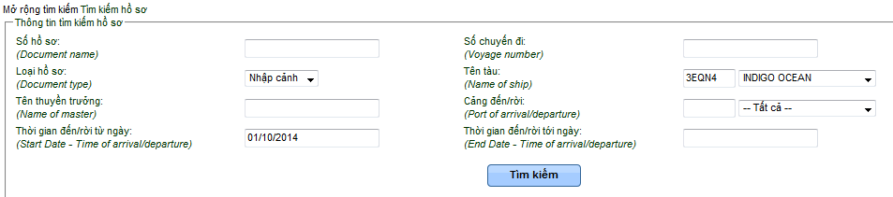, hệ thống trả về danh sách hồ sơ theo các tiêu chí tìm kiếm:
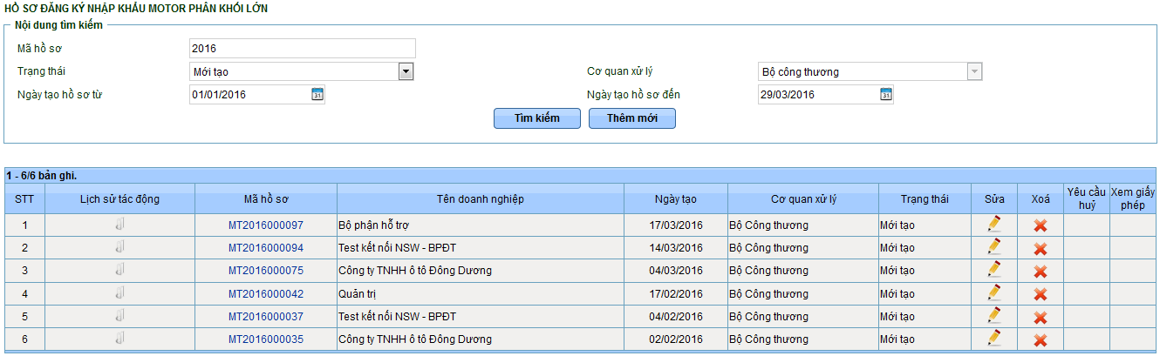
Danh sách hiển thị thông tin hồ sơ bao gồm:
- STT
- Lịch sử tác động
- Mã hồ sơ: hiển thị link cho phép xem thông tin chi tiết hồ sơ
- Tên doanh nghiệp
- Ngày tạo hồ sơ
- Cơ quan xử lý: mặc định là Bộ Công Thương
- Trạng thái hồ sơ
- Button sửa: cho phép sửa thông tin hồ sơ
- Button xóa: cho phép xóa bộ hồ sơ
- Button yêu cầu hủy: cho phép doanh nghiệp yêu cầu hủy hồ sơ
- Butteon xem giấy phép: Chỉ hiển thị khi hồ sơ được cấp phép

3.2 Thêm mới hồ sơ
Bước 1: Từ màn hình tìm kiếm thông tin hồ sơ, nhấn để thực hiện khai báo mới thông tin hồ sơ đăng ký nhập khẩu motor:
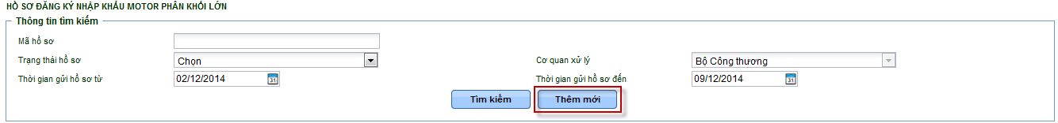
Bước 2: Hệ thống hiển thị màn hình thêm mới:
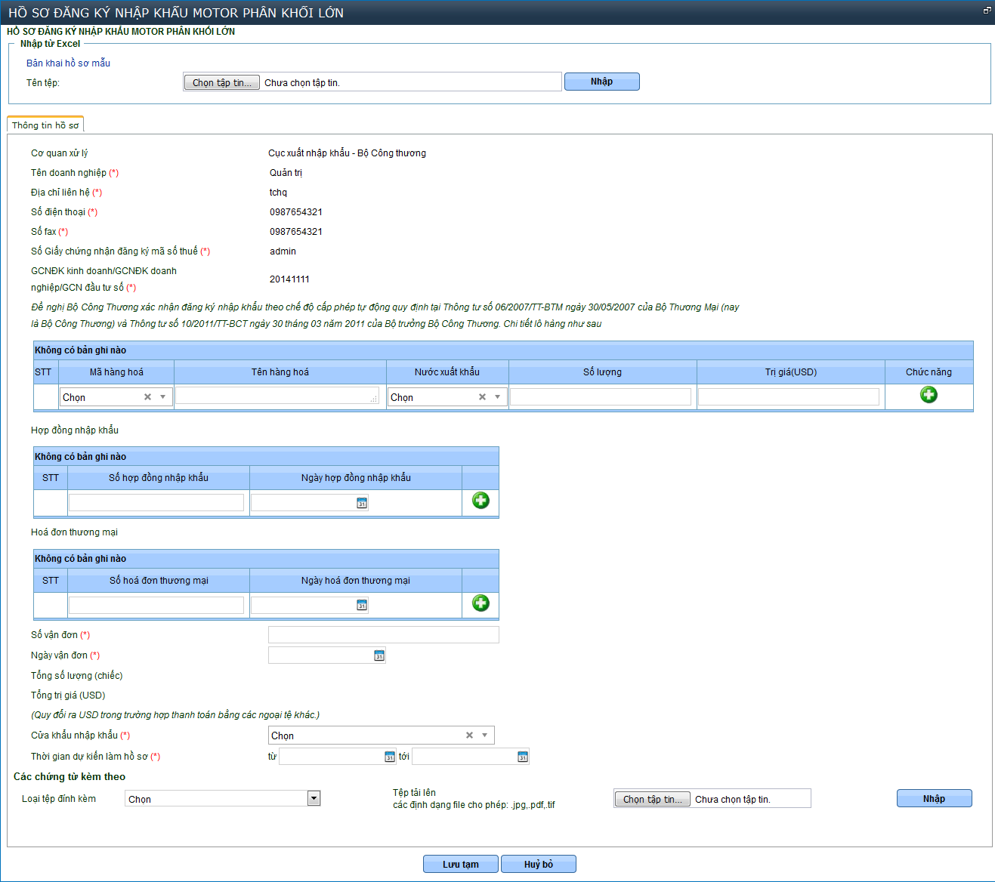
Thông tin hồ sơ, bao gồm:
- Thông tin hồ sơ:
- Thông tin chung doanh nghiệp (chỉ đọc): hệ thống tự động hiển thị thông tin doanh nghiệp đã đăng ký tài khoản trước đó
- Cơ quan xử lý
- Tên thương nhân
- Địa chỉ liên hệ
- Số điện thoại
- Số fax
- GCNĐK kinh doanh/GCNĐK doanh nghiệp/GCN đầu tư số
- Thông tin sản phẩm (bắt buộc):
- Mã hàng hóa (*): Doanh nghiệp chọn mã hàng hóa nhập khẩu từ danh mục
- Tên hàng hóa: người dùng nhập thông tin tên hàng hóa
- Nước xuất khẩu (*): chọn nước xuất khẩu sản phẩm từ danh mục
- Số lượng (*): nhập số lượng mã sản phẩm nhập khẩu (số thực tối đa 15 chữ số)
- Trị giá (USD) (*): nhập trị giá số lượng sản phẩm nhập khẩu (số thực tối đa 15 chữ số trước dấu thập phân, 2 chữ số sau dấy thập phân)
- Sau mỗi lần khai báo sản phẩm, nhấn vào nút để thực hiện tạm lưu lại thông tin sản phẩm
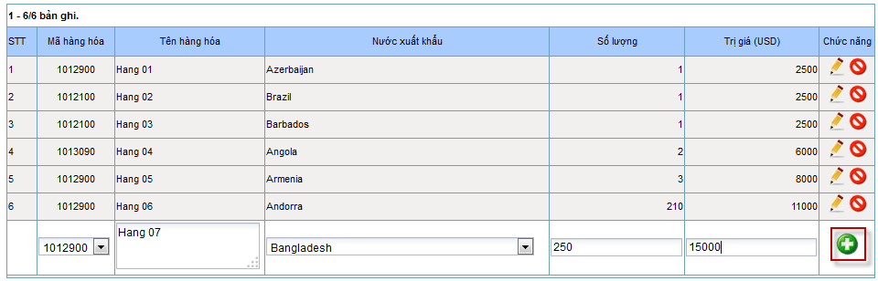
- Sau khi nhập xong thông tin chi tiết sản phẩm, doanh nghiệp có thể thực hiện sửa đổi thông tin bằng cách nhấn vào nút 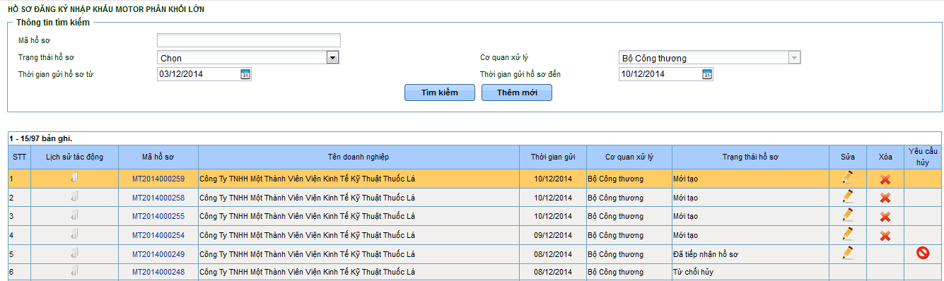:
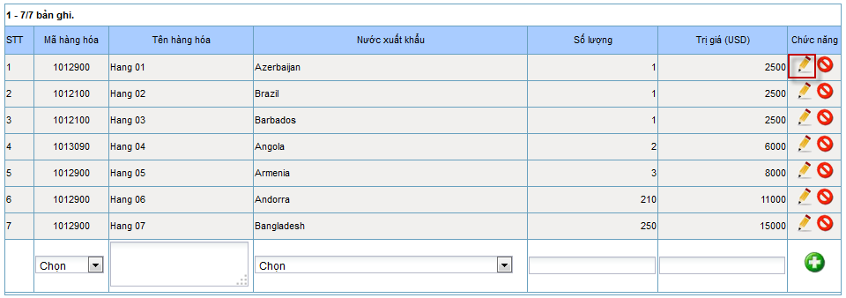
Hệ thống hiển thị thông tin chi tiết sản phẩm cho phép sửa đổi:
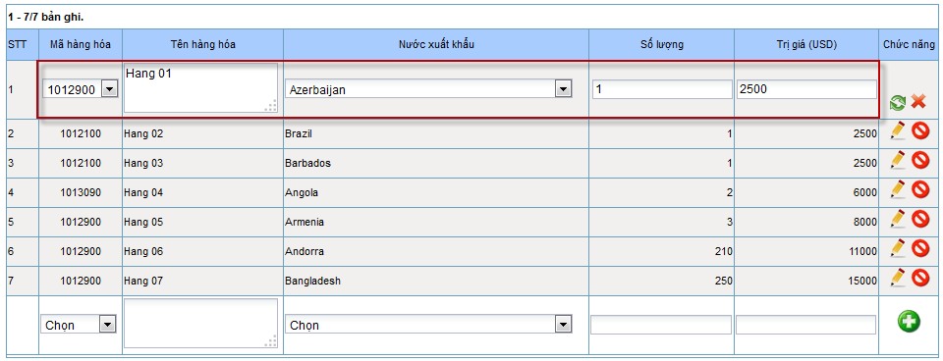
Doanh nghiệp thực hiện cập nhật lại thông tin, nhấn vào để thực hiện lưu lại hoặc nhấn vào nút để hủy bỏ sửa đổi.
- Doanh nghiệp nhấn vào nút để thực hiện xóa sản phẩm đó ra khỏi danh sách sản phẩm:
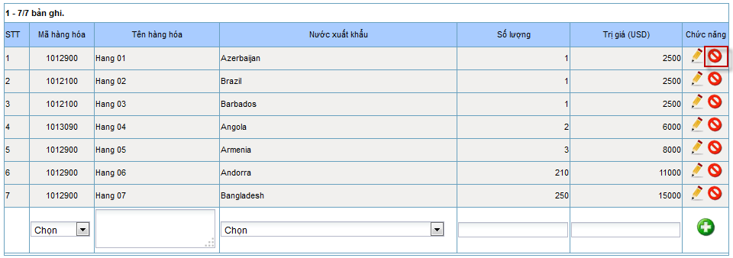
- Hợp đồng nhập khẩu:
- Số hợp đồng nhập khẩu (*): nhập số hợp đồng nhập khẩu
- Ngày hợp đồng nhập khẩu (*): nhập ngày theo định dạng dd/mm/yyyy
- Chức năng cho phép khai báo nhiều hợp đồng nhập khẩu, sau mỗi lần khai báo nhấn vào nútđể thực hiện tạm lưu lại thông tin đã khai:
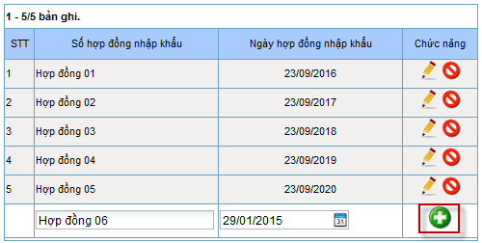
- Nhấn vào nút để thực hiện sửa đổi thông tin hợp đồng nhập khẩu:
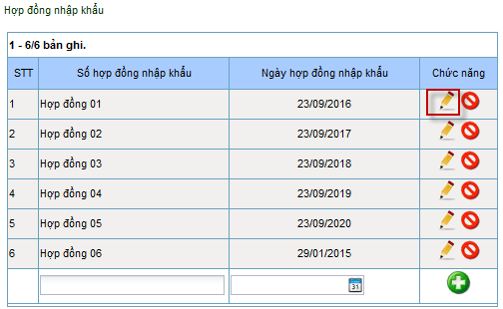
Hệ thống hiển thị thông tin chi tiết hợp đồng nhập khẩu, cho phép sửa đổi:
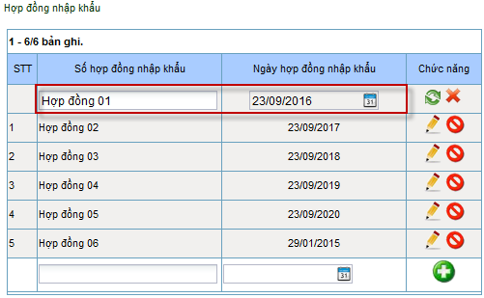
Sau khi sửa đổi nhấn vào để thực hiện lưu lại hoặc nhấn vào nút để hủy bỏ sửa đổi.
- Nhấn vào nút để thực hiện xóa số hợp đồng nhập khẩu ra khỏi danh sách:
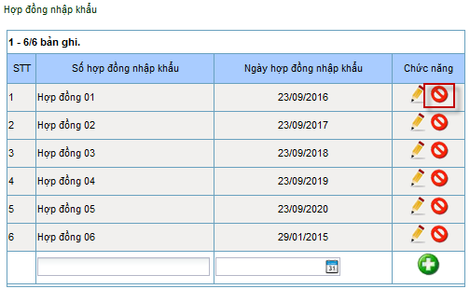
- Hóa đơn thương mại:
- Số hóa đơn thương mại (*): nhập số hóa đơn thương mại
- Ngày hóa đơn thương mại (*): nhập ngày theo định dạng dd/mm/yyyy
- Chức năng cho phép khai báo nhiều hóa đơn thương mại, sau mỗi lần khai báo nhấn vào nútđể thực hiện tạm lưu lại thông tin đã khai:
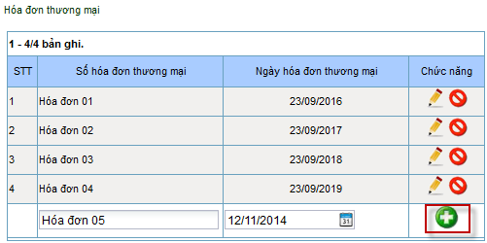
- Nhấn vào nút để thực hiện sửa đổi thông tin hóa đơn thương mại:
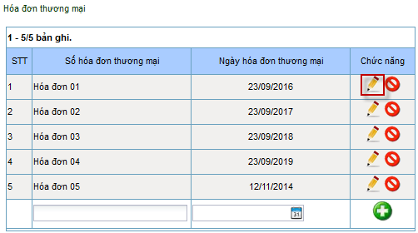
Hệ thống hiển thị thông tin chi tiết hóa đơn thương mại, cho phép sửa đổi:
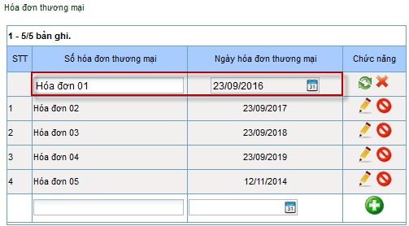
Sau khi sửa đổi nhấn vào để thực hiện lưu lại hoặc nhấn vào nút để hủy bỏ sửa đổi.
- Nhấn vào để thực hiện xóa số hóa đơn thương mại ra khỏi danh sách:
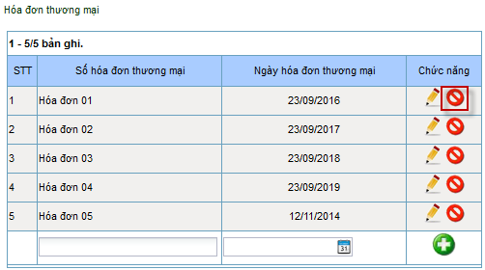
- Số vận đơn (*): nhập số vận đơn chứng từ vận tải số
- Ngày vận đơn (*): nhập ngày vận đơn theo định dạng dd/mm/yyyy
- Tổng số lượng (chiếc): hệ thống tự động tính tổng số lượng sản phẩm mà doanh nghiệp đã nhập ở phần chi tiết sản phẩm
- Tổng trị giá (USD): hệ thống tự động tính tổng trị giá sản phẩm mà doanh nghiệp đã nhập ở phần chi tiết sản phẩm
- Cửa khẩu nhập khẩu (*): chọn cửa khẩu doanh nghiệp nhập khẩu sản phẩm từ danh mục hệ thống cung cấp
- Thời gian dự kiến làm hồ sơ từ - tới (*): nhập khoảng thời gian dự kiến làm hồ sơ từ ngày - đến ngày theo định dạng dd/mm/yyyy
- Các chứng từ kèm theo (bắt buộc):
- Loại tệp đính kèm (*): chọn loại tệp tin đính kèm từ danh mục
- Giấy chứng nhận kinh doanh
- Hợp đồng nhập khẩu hoặc các văn bản có giá trị tương đương hợp đồng.
- Hóa đơn thương mại
- Vận tải đơn hoặc chứng từ vận tải của lô hàng
- Chọn tệp tin tải lên (*): nhấn vào nút Duyệt tập tin để chọn loại tin tải lên, hệ thống hiển thị màn hình duyệt:
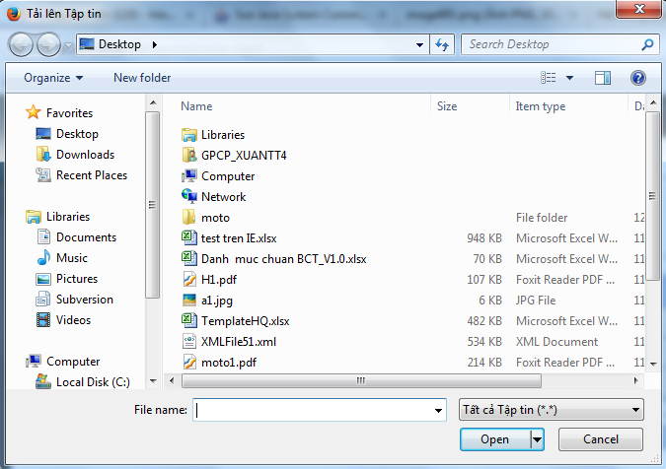
- Định dạng đính kèm: *.jpg; *.pdf; *.tif.
- Tổng dung lượng tối đa của các tệp đính kèm: 2Mb.
- Sau khi chọn tệp tin xong, nhấn vào để thêm mới tệp đính kèm vào danh sách tệp tin
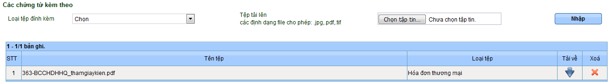
- Sau khi hoàn tất khai báo thông tin chung hồ sơ và tệp tin đính kèm Doanh nghiệp nhấn vào nút để lưu lại thông hồ sơ mới.
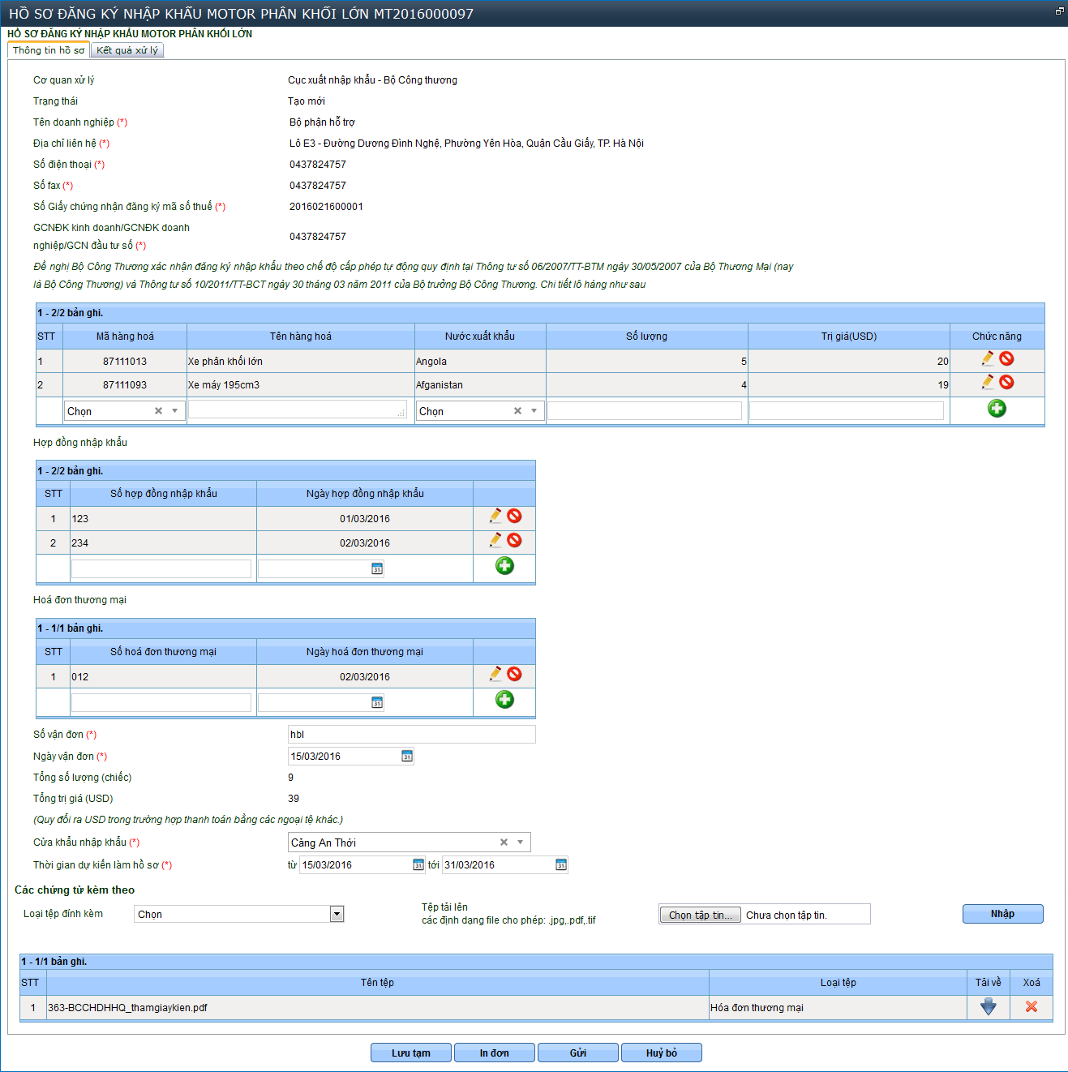
- Nhấn để hủy bỏ thông tin khai báo hồ sơ mới. Sau khi thực hiện các thao tác Hủy bỏ hệ thống tự động thoát ra màn hình quản lý hồ sơ.
- Những hồ sơ mới khai báo được cấp mã hồ sơ tiện cho việc quản lý, tìm kiếm sau này
- Lưu ý: Hệ thống chỉ cho phép gửi hồ sơ sang Bộ Công Thương khi hồ sơ đã khai báo đầy đủ thông tin chung và thông tin tệp đính kèm (chỉ hiển thị nút Gửi hồ sơ sang BCT khi có thông tin tệp đính kèm)
- Hệ thống hỗ trợ doanh nghiệp thực hiện khai mới hồ sơ bằng nhập excel:
Lưu ý: đối với thông tin danh sách sản phẩm/hóa đơn thương mại/hợp đồng nhập khẩu không được để hàng trống trong danh sách (thông tin bắt buộc nhập) ➔ đăng ký nhập khẩu bao nhiêu sản phẩm, có bao nhiêu hóa đơn thương mại, hợp đồng nhập khẩu thì khai báo bấy nhiêu dòng.
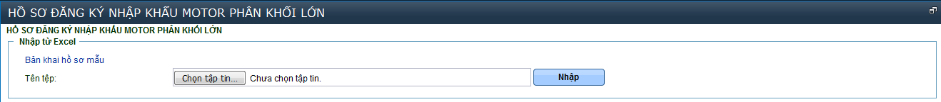
Doanh nghiệp nhấn vào Bản khai hồ sơ mẫu để tải về biểu mẫu:
Sau khi download về doanh nghiệp thực hiện khai báo và import file excel lên:
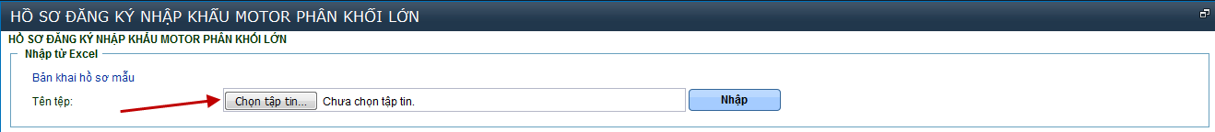
Chọn tập tin:
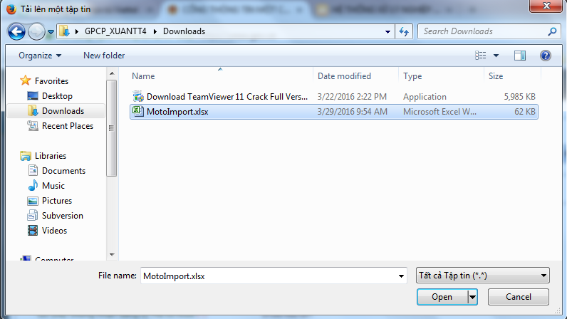

3.3 Sửa hồ sơ
Chức năng này dành cho Doanh nghiệp có hồ sơ trước khi cấp phép (ở trạng thái hồ sơ được duyệt), được yêu cầu chỉnh sửa thông tin. Khi hồ sơ ở trạng thái đã xác nhận (sau khi được cấp phép) thì không được chỉnh sửa thông tin.
Bước 1: Tại màn hình quản lý tìm kiếm hồ sơ, thực hiện tìm kiếm hồ sơ cần sửa đổi
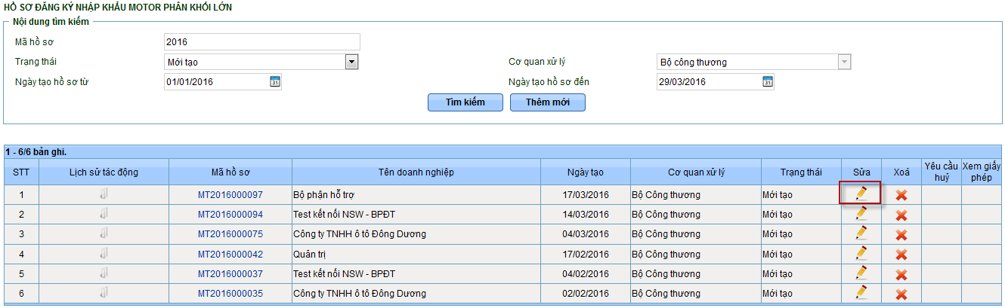
Bước 2: Nhấn vào nút , hệ thống hiển thị màn hình thông tin sửa:
- Thông tin chung:
- Thông tin chung doanh nghiệp (chỉ đọc): hệ thống tự động hiển thị thông tin doanh nghiệp đã đăng ký tài khoản trước đó
- Cơ quan xử lý
- Tên thương nhân
- Địa chỉ liên hệ
- Số điện thoại
- Số fax
- GCNĐK kinh doanh/GCNĐK doanh nghiệp/GCN đầu tư số
- Thông tin sản phẩm (bắt buộc):
- Mã hàng hóa (*):chọn mã hàng hóa nhập khẩu từ danh mục
- Tên hàng hóa: hệ thống tự động hiển thị Tên hàng hóa theo Mã hàng hóa mà doanh nghiệp đã chọn
- Nước xuất khẩu (*): chọn nước xuất khẩu sản phẩm từ danh mục
- Số lượng (*): nhập số lượng mã sản phẩm nhập khẩu
- Trị giá (USD) (*): nhập trị giá số lượng sản phẩm nhập khẩu
- Sau mỗi lần khai báo sản phẩm, nhấn vào nút để thực hiện tạm lưu lại thông tin sản phẩm
- Sau khi nhập xong thông tin chi tiết sản phẩm, doanh nghiệp có thể thực hiện sửa đổi thông tin bằng cách nhấn vào nút :
Hệ thống hiển thị thông tin chi tiết sản phẩm cho phép sửa đổi:
Doanh nghiệp thực hiện cập nhật lại thông tin, nhấn vào để thực hiện lưu lại hoặc nhấn vào nút để hủy bỏ sửa đổi.
- Doanh nghiệp nhấn vào nút để thực hiện xóa sản phẩm đó ra khỏi danh sách sản phẩm:
- Hợp đồng nhập khẩu:
- Số hợp đồng nhập khẩu (*): nhập số hợp đồng nhập khẩu
- Ngày hợp đồng nhập khẩu (*): nhập ngày theo định dạng dd/mm/yyyy
- Chức năng cho phép khai báo nhiều hợp đồng nhập khẩu, sau mỗi lần khai báo nhấn vào nútđể thực hiện tạm lưu lại thông tin đã khai:
- Nhấn vào nút để thực hiện sửa đổi thông tin hợp đồng nhập khẩu:
Hệ thống hiển thị thông tin chi tiết hợp đồng nhập khẩu, cho phép sửa đổi:
Sau khi sửa đổi nhấn vào để thực hiện lưu lại hoặc nhấn vào nút để hủy bỏ sửa đổi.
- Nhấn vào nút để thực hiện xóa số hợp đồng nhập khẩu ra khỏi danh sách:
- Hóa đơn thương mại:
- Số hóa đơn thương mại (*): nhập số hóa đơn thương mại
- Ngày Hóa đơn thương mại (*): nhập ngày theo định dạng dd/mm/yyyy
- Chức năng cho phép khai báo nhiều hóa đơn thương mại, sau mỗi lần khai báo nhấn vào nútđể thực hiện tạm lưu lại thông tin đã khai:
- Nhấn vào nút để thực hiện sửa đổi thông tin hóa đơn thương mại:
Hệ thống hiển thị thông tin chi tiết hóa đơn thương mại, cho phép sửa đổi:
Sau khi sửa đổi nhấn vào để thực hiện lưu lại hoặc nhấn vào nút để hủy bỏ sửa đổi.
- Nhấn vào để thực hiện xóa số hóa đơn thương mại ra khỏi danh sách:
- Vận đơn hoặc chứng từ vận tải số (*): nhập số vận đơn chứng từ vận tải số
- Vận đơn hoặc chứng từ vận tải ngày (*): nhập ngày theo định dạng dd/mm/yyyy
- Tổng số lượng (chiếc): hệ thống tự động tính tổng số lượng sản phẩm mà doanh nghiệp đã nhập ở phần chi tiết sản phẩm
- Tổng trị giá (USD): hệ thống tự động tính tổng trị giá sản phẩm mà doanh nghiệp đã nhập ở phần chi tiết sản phẩm
- Cửa khẩu nhập khẩu (*): chọn cửa khẩu doanh nghiệp nhập khẩu sản phẩm
- Thời gian dự kiến làm hồ sơ từ - đến (*): nhập khoảng thời gian dự kiến làm hồ sơ từ ngày - đến ngày theo định dạng dd/mm/yyyy
- Các chứng từ kèm theo:
- Loại tệp đính kèm (*): chọn loại tệp tin đính kèm từ danh mục
- Giấy chứng nhận kinh doanh
- Hợp đồng nhập khẩu hoặc các văn bản có giá trị tương đương hợp đồng.
- Hóa đơn thương mại
- Vận tải đơn hoặc chứng từ vận tải của lô hàng
- Chọn tệp tin tải lên (*): nhấn vào nút Duyệt tập tin để chọn loại tin tải lên, hệ thống hiển thị màn hình duyệt:
- Định dạng đính kèm: *.jpg; *.pdf; *.tif.
- Tổng dung lượng tối đa của các tệp đính kèm: 2Mb.
- Sau khi chọn tệp tin xong, nhấn vào để thêm mới tệp đính kèm vào danh sách tệp tin
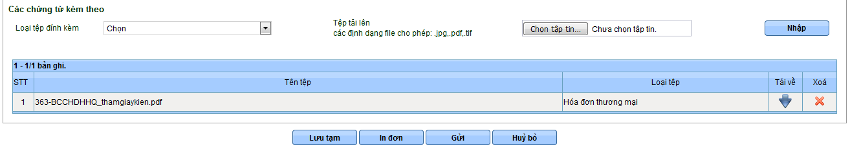
- Sau khi hoàn tất khai sửa thông tin chung hồ sơ và tệp tin đính kèm Doanh nghiệp nhấn vào nút để lưu lại thông hồ sơ sửa.
- Nhấn vào nút 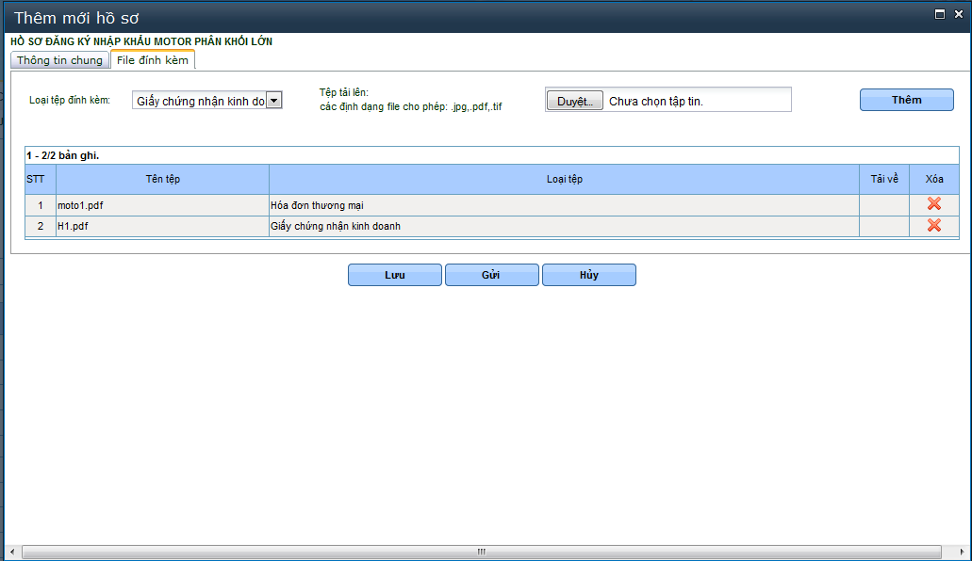 để thực hiện gửi thông tin hồ sơ sang Bộ Công Thương. Hệ thống hiển thị thông báo:
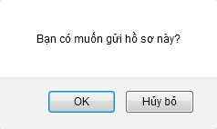
Nhấn vào “OK” để tiếp tục gửi hồ sơ sang BCT hoặc nhấn vào “Hủy bỏ” để hủy gửi sang BCT.
- Nhấn để hủy bỏ thông tin khai sửa hồ sơ.
- Lưu ý: Đối với hồ sơ có trạng thái khác “Mới tạo” khi khai sửa hồ sơ bắt buộc phải nhập lý do sửa đổi
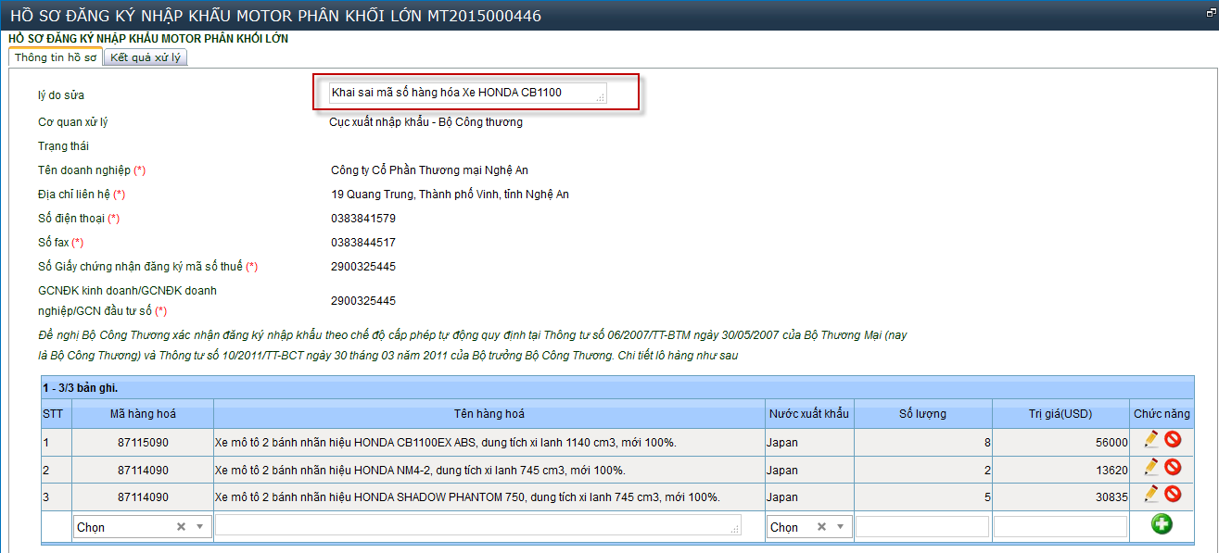

3.4 Gửi hồ sơ
Bước 1: Thực hiện tìm kiếm hồ sơ cần gửi:
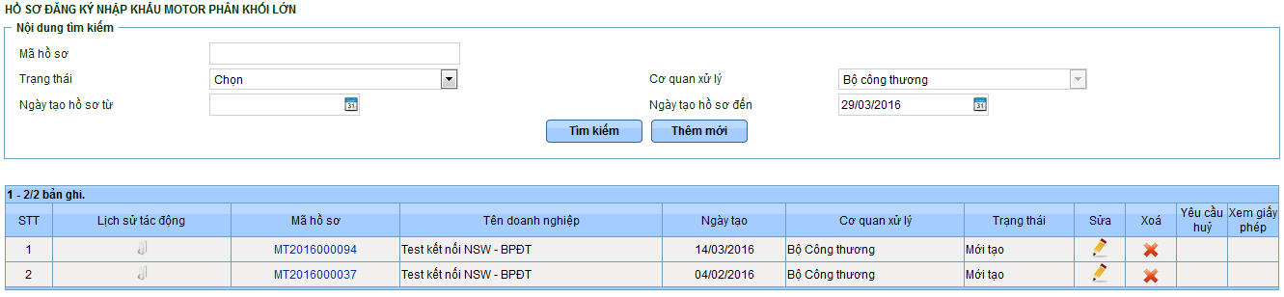
Bước 2: Nhấn vào icon để mở thông tin hồ sơ:
Hệ thống mở thông tin hồ sơ đã khai báo:
Bước 3: Nhấn vào nút để thực hiện gửi hồ sơ sang hệ thống Bộ Công Thương, hệ thống hiển thị thông báo:
Nhấn vào “OK” để tiếp tục gửi hồ sơ sang BCT hoặc nhấn vào “Hủy bỏ” để hủy gửi sang BCT.

3.5 Xóa hồ sơ
Chức năng này chỉ cho phép xóa hồ sơ ở trạng thái Mới tạo (đối với các hồ sơ có trạng thái khác Mới tạo hệ thống thực hiện ẩn chức năng Xóa).
Bước 1: Tại màn hình quản lý tìm kiếm hồ sơ, thực hiện tìm kiếm hồ sơ cần xóa:
Bước 2: Nhấn vào nút để thực hiện xóa hồ sơ ở trạng thái Mới tạo:
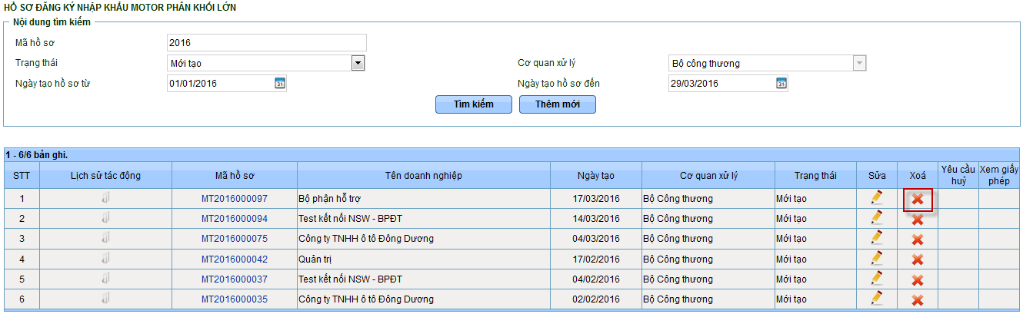
Bước 3: Hệ thống hiển thị thông báo:
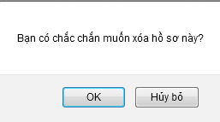
Nhấn vào “OK” để tiếp tục xóa hồ sơ hoặc nhấn vào “Hủy bỏ” để hủy yêu cầu xóa.

3.6 Yêu cầu hủy hồ sơ
Doanh nghiệp có thể yêu cầu hủy hồ sơ trước và sau khi cấp phép (Khi hồ sơ ở các trạng thái cần bổ sung thông tin, đã được duyệt hoặc xác nhận hồ sơ).
Bước 1: Tại màn hình quản lý tìm kiếm, thực hiện tìm kiếm hồ sơ cần gửi yêu cầu hủy
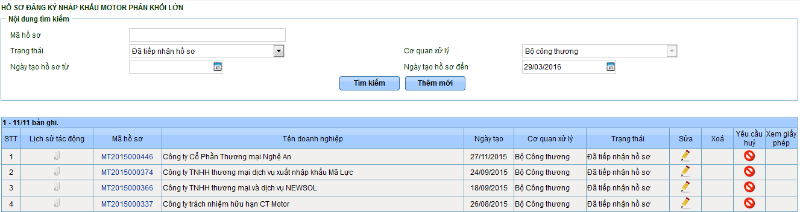
Bước 2: Nhấn vào nút 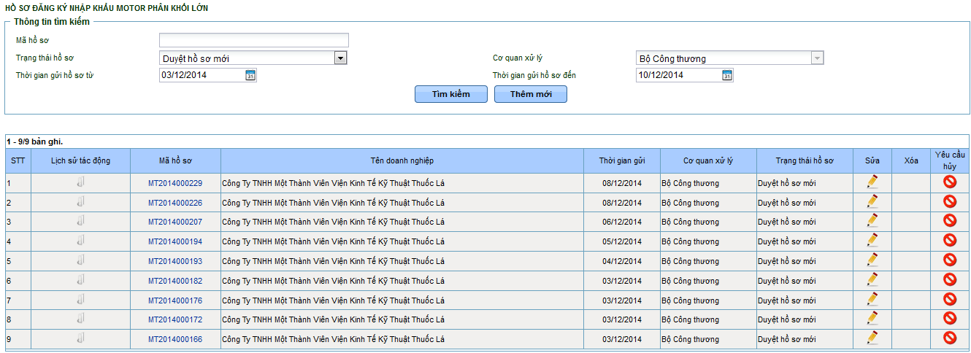, hệ thống hiển thị màn hình nhập thông tin yêu cầu hủy hồ sơ:
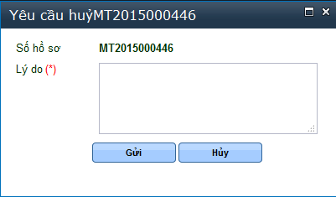
- Số hồ sơ: hệ thống tự động hiển thị mã hồ sơ doanh nghiệp chọn hủy
- Lý do (*): nhập thông tin yêu cầu hủy hồ sơ
Bước 3: nhấn vào nút Gửi để thực hiện lưu và gửi yêu cầu hủy sang Bộ Công Thương. Hệ thống hiển thị màn hình thông báo:
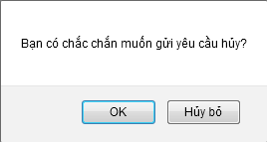
Nhấn vào “OK” để tiếp tục gửi sang Bộ Công Thương hoặc nhấn vào “Hủy bỏ” để hủy yêu cầu hủy hồ sơ.
Bước 4: nhấn vào để hủy bỏ yêu cầu hủy hồ sơ.

3.7 Xem thông tin hồ sơ
Chức năng cho phép Doanh nghiệp xem lại toàn bộ thông tin hồ sơ.
Bước 1: Từ màn hình quản lý tìm kiếm, thực hiện tìm kiếm hồ sơ cần xem thông tin chi tiết:
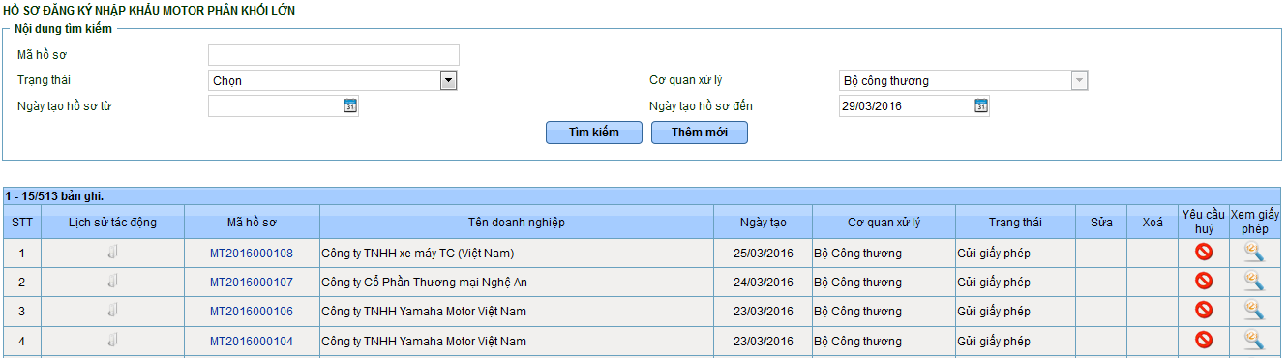
Bước 2: nhấn vào link Mã hồ sơ để xem thông tin chi tiết:
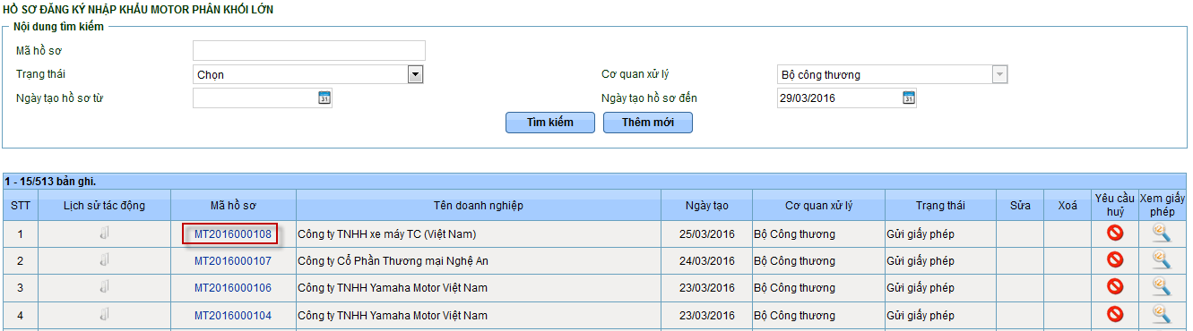
Bước 3: hệ thống hiển thị màn hình thông tin chi tiết hồ sơ đã khai báo:
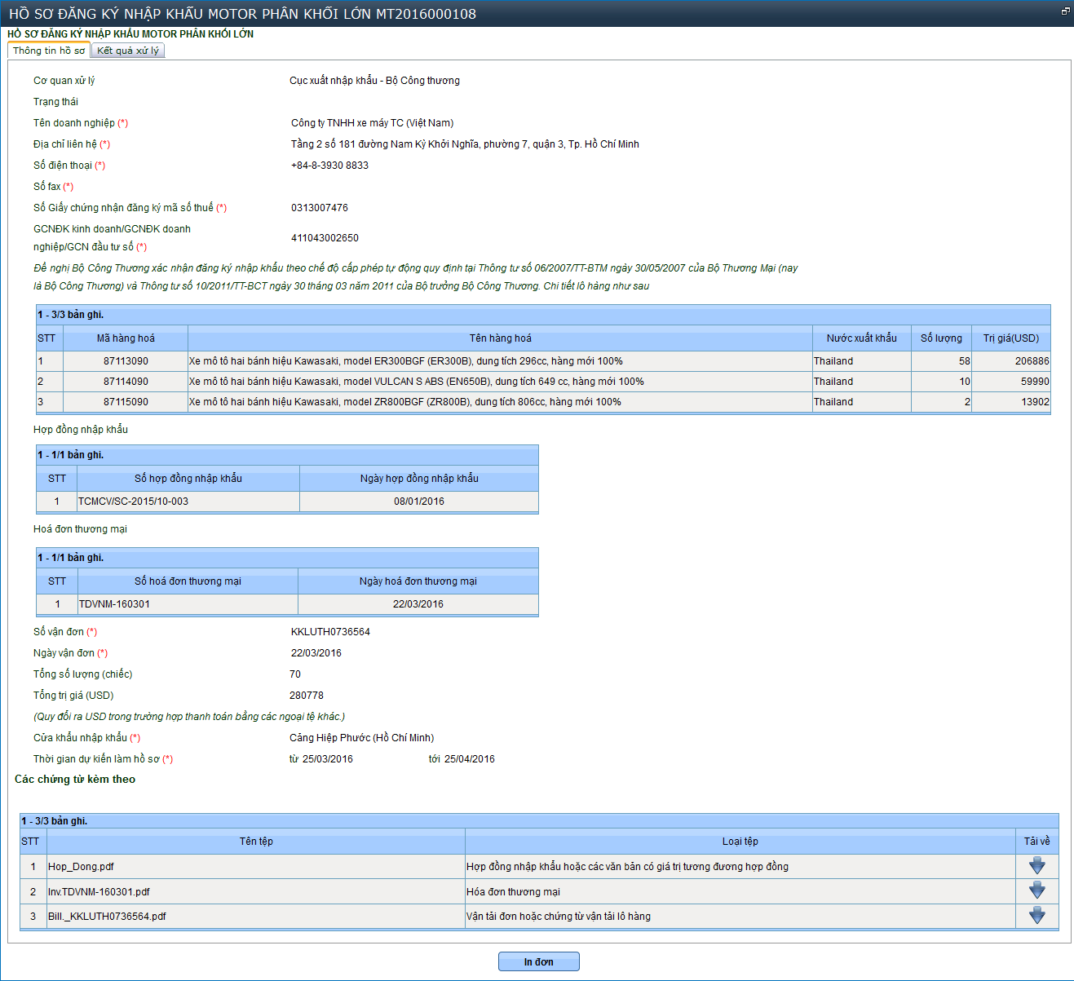
- Tab Thông tin chung:
- Thông tin chung doanh nghiệp:
- Cơ quan xử lý
- Trạng thái hồ sơ
- Tên thương nhân
- Địa chỉ liên hệ
- Số điện thoại
- Số fax
- GCNĐK kinh doanh/GCNĐK doanh nghiệp/GCN đầu tư số
- Thông tin sản phẩm:
- Mã hàng hóa
- Tên hàng hóa
- Nước xuất khẩu
- Số lượng
- Trị giá (USD)
- Hợp đồng nhập khẩu số (*)
- Hợp đồng nhập khẩu ngày (*)
- Hóa đơn thương mại số (*)
- Hóa đơn thương mại ngày (*)
- Vận đơn hoặc chứng từ vận tải số (*)
- Vận đơn hoặc chứng từ vận tải ngày (*)
- Tổng số lượng (chiếc)
- Tổng trị giá (USD)
- Cửa khẩu nhập khẩu (*)
- Thời gian dự kiến làm hồ sơ từ - đến (*)
- Các chứng từ kèm theo:
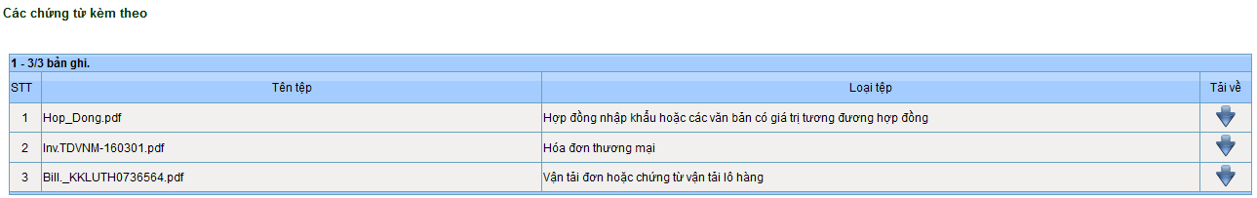
Nhấn vào dấu mũi tên xuống để tải thông tin tệp đính kèm, hệ thống hiển thị màn hình:
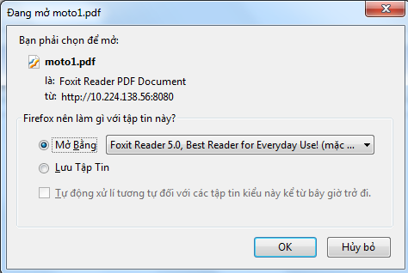
- Chọn nơi muốn lưu tập tin -> OK
- Hoặc có thể hủy bỏ -> Hủy bỏ
- Tab Kết quả xử lý:
Chọn tab Kết quả xử lý hiển thị thông tin chi tiết kết quả xử lý hồ sơ của chuyên viên Bộ Công Thương:
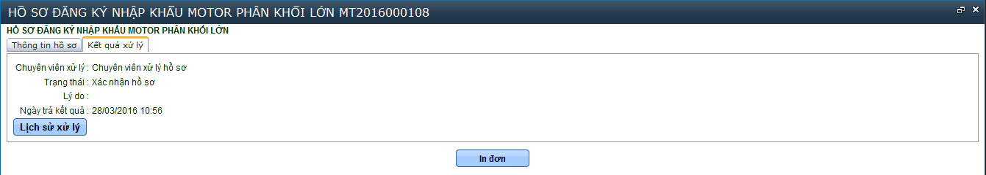

3.8 Xuất file in thông tin hồ sơ
Bước 1: Tại màn hình quản lý tìm kiếm, thực hiện tìm kiếm hồ sơ cần in thông tin:
Bước 2: Nhấn vào link Mã hồ sơ để xem thông tin chi tiết:
Bước 3: Hệ thống hiển thị màn hình thông tin chi tiết hồ sơ:
Bước 4: nhấn vào nút “In đơn” hệ thống hiển thị màn hình:
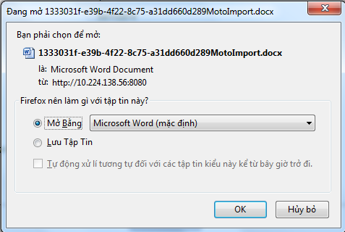
- Chọn nơi muốn lưu tập tin -> OK
- Hoặc có thể hủy bỏ -> Hủy bỏ

3.9 Lịch sử tác động
Bước 1: Tại màn hình quản lý tìm kiếm hồ sơ, thực hiện tìm kiếm hồ sơ:
Bước 2: Nhấn vào nút để xem lịch sử tác động đến hồ sơ:
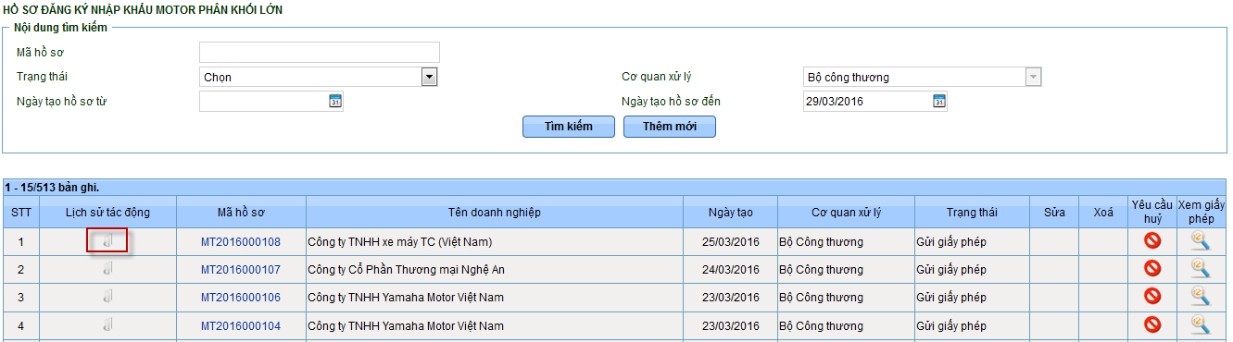
Bước 3: hệ thống hiển thị màn hình chi tiết Lịch sử tác động:
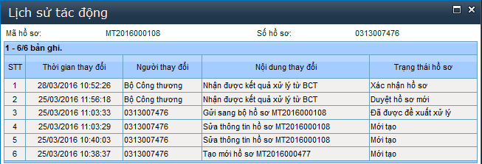

PHỤ LỤC

Danh mục HS:
STT | Mã_HS | Tên_HS | Ghi chú
1 | 1012100 | Dưới 50cc
2 | 1012900 | Trên 50cc đến 250cc
3 | 1013010 | Trên 250cc đến 500cc
4 | 1013090 | Trên 500cc đến 800cc

